**江苏省南通卫生高等职业技术学校**

**学生工作服项目招标文件**

江苏省南通卫生高等职业技术学校（以下简称招标人）现对学生工作服项目进行公开招标，欢迎符合资格的单位（以下简称投标人）参加投标。

1. 招标文件编号：BS2020046

形式：公开招标

**二、项目名称**：新生工作服

**三、招标文件售价**：人民币500元。（现场交纳，行政楼1408开标室，事后不退）

**四、项目要求：招标人需求的新生工作服分为以下三个款式，投标人参照投标人提供的图片款式提供样品。**

|  |  |  |  |  |  |  |  |  |
| --- | --- | --- | --- | --- | --- | --- | --- | --- |
| **名称** | | | **纱织** | **密度** | **涤棉含量** | **数量** | **单价** | **金额** |
| 护理系新生护士服 | 护士服（夏） | | T/C25*22.6 | 104*61 | 65%涤，35%棉 | 540 |  |  |
| 护士服（冬） | | T/C45/2股*21 | 138*71 | 65%涤，35%棉 | 540 |  |  |
| 护士裤 | | T/C45/2股*21 | 138*71 | 65%涤，35%棉 | 540 |  |  |
| 护士帽 | | T/C45/2股*21 | 138*71 | 65%涤，35%棉 | 540 |  |  |
| 护士头花 | | 缎带粗网，五星钢夹 | | | 540 |  |  |
| 护士鞋 | | 牛皮鞋面，防滑牛津鞋底 | | | 540 |  |  |
| 护士胸牌 | | PVC材质 | | | 540 |  |  |
| 护理系  实习生 护士服 | 护士服（夏） | | T/C25*22.6 | 104*61 | 65%涤，35%棉 | 723 |  |  |
| 护士服（冬） | | T/C45/2股*21 | 138*71 | 65%涤，35%棉 | 723 |  |  |
| 护士裤 | | T/C45/2股*21 | 138*71 | 65%涤，35%棉 | 723 |  |  |
| 护士帽 | | T/C45/2股*21 | 138*71 | 65%涤，35%棉 | 723 |  |  |
| 护士头花 | | 缎带粗网，五星钢夹 | | | 723 |  |  |
| 护士胸牌 | | PVC材质 | | | 723 |  |  |
| 护理系医士服（连体式） | 长袖（冬） | | T/C25*22.6 | 104*61 | 65%涤，35%棉 | 40 |  |  |
| 短袖（夏） | | T/C45/2股*21 | 138*71 | 65%涤，35%棉 | 40 |  |  |
| 医士帽 | | T/C25*22.6 | 104*61 | 65%涤，35%棉 | 40 |  |  |
| 药学系  医士服（连体式） | 长袖（冬） | | T/C25*22.6 | 104*61 | 65%涤，35%棉 | 250 |  |  |
| 短袖（夏） | | T/C45/2股*21 | 138*71 | 65%涤，35%棉 | 250 |  |  |
| 医士帽 | | T/C25*22.6 | 104*61 | 65%涤，35%棉 | 250 |  |  |
| 医学检验系医士服 | 连体式 | 长袖 | T/C25*22.6 | 104*61 | 65%涤，35%棉 | 131 |  |  |
| 短袖 | T/C45/2股*21 | 138*71 | 65%涤，35%棉 | 131 |  |  |
| 分体式 | 长袖 | T/C25*22.6 | 104*61 | 65%涤，35%棉 | 109 |  |  |
| 短袖 | T/C45/2股*21 | 138*71 | 65%涤，35%棉 | 109 |  |  |
| 医士帽 | | T/C25*22.6 | 104*61 | 65%涤，35%棉 | 240 |  |  |
| 海安校区医士服（连体式） | 长袖（冬） | | T/C25*22.6 | 104*61 | 65%涤，35%棉 | 390 |  |  |
| 短袖（夏） | | T/C45/2股*21 | 138*71 | 65%涤，35%棉 | 390 |  |
| 医士帽 | | T/C25*22.6 | 104*61 | 65%涤，35%棉 | 390 |  |  |
| 合计 |  | |  |  |  |  |  |  |

（三）要求：

1．投标人提供招标文件要求的全部样品。

2．投标人按上表要求报单价和总价，结算时以实际制作数量为准。

3．服装透气吸汗、颜色稳定、不褪色。服装做工精细，不崩线，钮扣缝线牢实，拉链灵活，结合牢靠不掉齿。符合国家质检要求和学校要求。

4．保证产品质量，中标人提供服装产品合格检测报告。如未提供招标人将采取抽样送检的方式进行送检，中标厂家承担检测费用，如检测不合格或达不到招标人提出的要求，招标人有权拒收服装。

5、中标人需到校以班级为单位按学生身高、体重情况统计尺码大小，交货时安排人员做好现场分发工作。

6．交货时间：2020年9月15日前按招标人实际需要数量交货。

7.项目限价：

**五、投标人要求：**

（一）投标人必须是在中华人民共和国境内注册的独立法人，必须具有专业从事服装销售或加工制作的资质，设有固定的经营地点，具有完善服务条件，拥有良好的信誉和售后服务。具有独立签订合同的权利，圆满履行合同的能力。

（二）投标人递交投标文件时必须交验投标资格证明文件。投标人必须具有本年度已年审合格、有效的营业执照。

（三）投标时交纳保证金5000元现金。未中标人保证金在评标结束后无息退回；中标人的保证金在项目验收付款后无息退回。

（四）无论投标结果如何，投标人自行承担投标发生的所有费用。

**六、投标文件编制**

投标人应仔细阅读招标文件的所有内容，按招标文件的下列要求编制投标文件。

（一）编制须知

1.投标人应仔细阅读招标文件的所有内容，按招标文件的下列要求编制投标文件，投标文件应对招标文件规定的实质性要求和条件做出响应。

2.招标人不接受电话、传真等形式的投标。

（二）编制要求

投标文件应包括下列内容，所有材料复印件必须加盖单位公章。投标文件原则上不允许有加行、涂改，允许个别补充、修改，但补充、修改处必须由投标人代表签字盖章确认。

投标文件一式两份，分为正本一份，副本一份，分别单独密封。并注明“正本”和“副本”字样。袋口加贴密封条并在封条处加盖单位公章，并在封面处标明投标人名称、联系人、联系电话。正本与副本如有差异，以正本为准。

**第一部分：资格审查文件**

1．法人营业执照等证明文件；

2、投标人法定代表人授权委托书及代理人身份证复印件（法定代表人亲自参与报价的除外）；

3、具有良好的商业信誉和健全的财务会计制度，提供由会计师事务所出具的2019年度的审计报告；

4、投标人近三个月中任意一个月份的依法缴纳税收和社会保障资金的相关材料（提供相关主管部门证明或银行代扣证明）复印件；

5、投标人认为需加以补充或说明的其它内容。

**第二部分：技术评分文件**

**第九大条，评分办法中规定提供的材料。（商务部分和技术部分）**

**●投标报价文件**

**投标报价表，单独用信封密封放入投标文件正本中，信封正面注明投标人信息。**

**●按招标需求所提供的样品（款式图样见附件）**

1、护士服（夏）、护士服（冬）、护士裤、护士帽、护士头花、护士鞋、护士胸牌；

2、医士服短袖（夏）、长袖（冬）、帽。（包括连体式和分体式）

**七、投标文件递交**

（一）投标截止时间：2020年8月20日10时。

（二）递交投标文件地点：新校区行政楼1408号房间（振兴东路288号）

（三）联系人及电话：曹老师 18862888898

**八、开标**

（一）开标时间：2020年8月20日10时

（二）开标地点：行政楼1408号房间

**九、评标**

（一）根据招标项目特点，由学校有关部门根据学校招投标办法组建评标小组。

（二）评标工作的基本准则

1．坚持国家有关法律、法规，维护国家利益；

2．保护招投标人的各项合法权益；

3．客观、公正、公开地对待所有投标人；

4．评标委员会成员对其评审意见承担责任；

5．投标人不得以任何形式干扰评标活动，否则将取消其投标资格。

（三）评标原则

1．投标人数量不得少于三家，否则将重新组织招标。

2．如第一中标候选人放弃中标资格，则由评标小组决定采取何种方式采购，放弃中标资格的候选人投标保证金将根据有关规定予以扣除。

（四）评标方法和程序

1. 资格审查

评标小组成员按照各投标人的投标文件内容，**按照招标文件第六大条（二）中第一部分商务技术文件中注明的内容对投标人进行资格审查。资格审查未通过的投标人不得进入评标。**

2.本项目采用综合评分法。

**评分办法如下 ：**

|  |  |  |  |  |
| --- | --- | --- | --- | --- |
| **评分标准** | | | | |
| 1 | **价格部分30分** | | 30分 | 价格分采用低价优先法计算，即满足采购文件要求且单项投标价格最低的投标报价为评标基准价，其价格分为满分。其他供应商的价格分按照下列公式计算：价格分=（评标基准价/投标报价）×单项价格分30分 |
| **2** | **商务部分**  **40分** | 企业认证 | 9分 | 供应商具有在有效期内的IS09001质量管理体系认证、ISO14001环境体系认证、职业健康安全管理体系认证的，每通过一个得3分，满分9分。（原件备查） |
| 企业信誉 | 6分 | 参加政府采购活动前三年内，在经营活动中没有重大违法记录提供报价人信用报告复印件加盖公章（服务机构查询渠道：“信用中国”网站（www.creditchina.gov.cn）、中国政府采购网（www.ccgp.gov.cn），“信用江苏”（http://www.jscredit.gov.cn/index.htm）； |
| 企业实力 | 8分 | 根据供应商所拥有产品品牌情况，行业内各种荣誉情况等，按0-8分酌情评分，未提供相关内容此项不得分。 |
| 实施方案 | 8分 | 根据供应商对产品原材料安排、工艺流程、内部质量控制的检验方案、技术人员配备情况等进行打分，按0-8分酌情评分。 |
| 类似业绩 | 5分 | 2016年9月1日至今签订的类型规模项目业绩的有一份得1分，本项最高得5分；以提供销售合同，证明已完工的销售发票等资料为准，销售合同、销售发票可提供复印件须同时递交，资料不全不得分。 |
| 售后服务 | 4分 | 根据供应商的配送能力、服务响应的及时性，产品三包服务承诺以及售前、售后服务承诺的优劣及保障措施等，按0-4分酌情评分。 |
| **2** | **技术部分**  **30分** | 检测报告 | 8分 | 本项目涉及服装面料，每提供一份满足招标文件要求的由国家正规纤维检测机构出具的检验报告得4分，最高8分（检测报告委托单位须为本次投标单位，检验报告中须体现纤维含量、甲醛含量、PH值、单位面积质量（织物克重）、织物纱线线密度（纱支）、织物密度、水洗尺寸变化率等指标），原件现场备查。 |
| 服装标识 | 2分 | 样衣有完整的成分等标识，不得出现企业标识。得2分 |
| 样品 | 20分 | 评委现场按照面料、裁剪、缝制、做工、外观、质量等打分，依据招标文件的要求对各样品综合打分，最高得20分,不符合产品质量要求或未提供全部要求的样品扣分或不得分。 |
|  | 总计 | | 100分 | |

**以上提供材料均提供复印件，加盖单位公章，原件备查。**

3.总分合计最高者为中标单位。本次中标价为固定报价，不受市场价格变动影响。

**十、中标**

（一）中标通知

1. 评标结束确定中标候选人后，经公告无异议后，招标人将通知中标候选人签订合同。

2. 未中标人的投标文件将归档保存，恕不退还。

3. 中标结果将在学校网站上公示。

（二）履约保证

1. 投标人不得串通投标，否则其投标书视为无效标书。

2. 中标人不得转让中标项目，否则将失去取得合同的资格。

（三）合同签订

1．中标人从收到中标通知的五日内与招标人签订合同，付款方式为验收合格后一月内结算。其它相关事宜另行约定。

2．招标文件、中标人的投标文件等均为签订合同的依据。

**3.如招标方对于投标方当年服务满意，可由投标方提出，招标方认可，可续签下一年合同，最多两年。**

**十一、投标文件有效期**

中标人的投标文件具有与合同相同的有效期。其它投标文件在招标人与中标的投标人签订合同后，自然失效。

江苏省南通卫生高等职业技术学校

大宗物资与服务采购管理办公室

2020年8月11日

附件：服装款式图例：

新生护士服图样： 实习生护士服冬装图样：

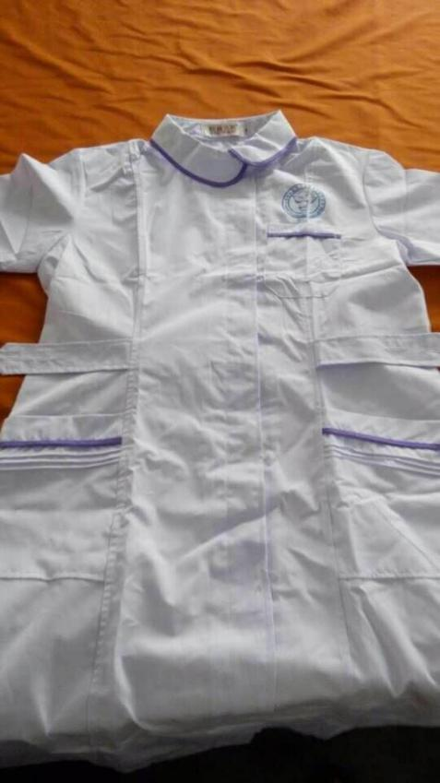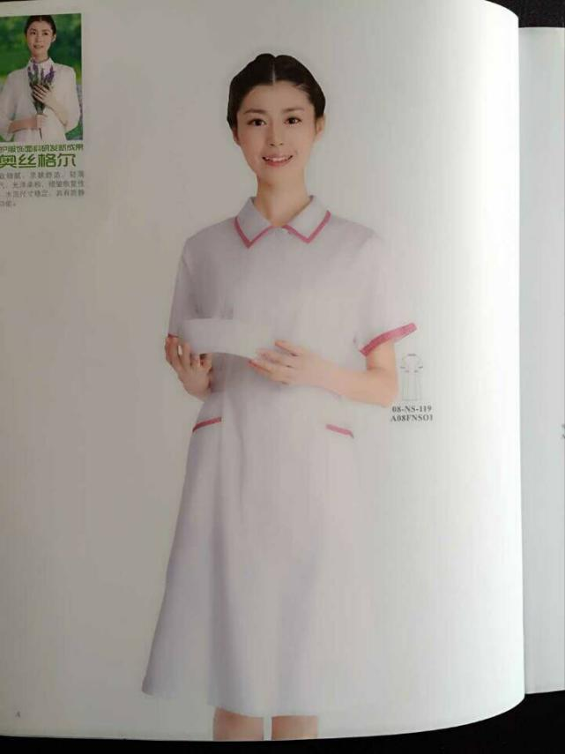

实习生护士服夏装图样： 护士鞋图样：

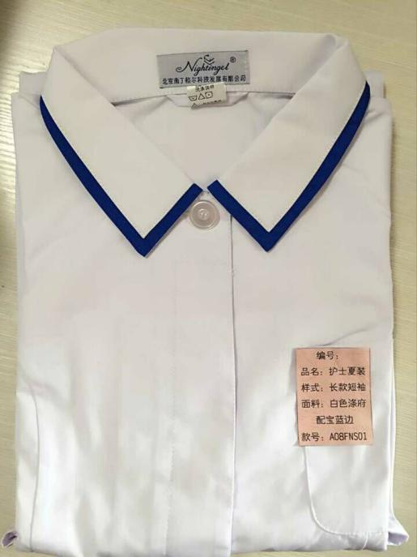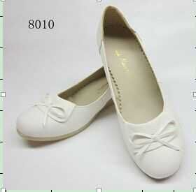

医士服图样（连体式和分体式）

